SELEÇÃO SIMPLIFICADA PARA ESTÁGIO

A CÂMARA MUNICIPAL DE SORRISO, por seu Presidente, torna pública a realização do 1º Processo Seletivo de 2025 para preenchimento de vagas e formação de cadastro de reserva para vagas de estágio remunerado da Câmara Municipal de Sorriso, o qual será regido por esse Edital.

– DAS DISPOSIÇÕES PRELIMINARES

- A seleção simplificada será realizada por Comissão legalmente instituida, e ocorrerão em duas etapas, Análise Curricular e Entrevista (facultativa a aplicação de provas ou outras técnicas de seleção, a critério da Comissão responsável), cujos critérios encontram-se especificados no item III.
- Para todos os efeitos, o conhecimento prévio das normas contidas neste Edital é requisito essencial para inscrição e para participação no processo seletivo. O candidato que, por qualquer motivo, deixar de atender às normas deste Edital será eliminado da seleção.
- O processo seletivo destina-se ao preenchimento, mediante admissão, de cadastro reserva para estudantes de Nível Superior, além do cadastro de reserva para estudantes de escolaridade Nível médio, para estágio na Câmara Municipal de Sorriso.
- O número de vagas, carga horária, período e vencimento são os estabelecidos na tabelas que seguem:
Nível | Bolsa - Auxilo
Superior | R$ 1.400,00 + auxílio alimentação
Médio | R$ 1.270,00 + auxílio alimentação

Cursos | Vaga | Horas Diárias | Periodo
Administração ou afins | Cadastro Reserva | 06 Horas | 07HS ás 13HS
Contabilidade ou afins | Cadastro Reserva | 06 Horas | 07HS ás 13HS
Direito ou afins | Cadastro Reserva | 06 Horas | 07HS ás 13HS
Economia ou afins | Cadastro Reserva | 06 Horas | 07HS ás 13HS
Gestão Pública ou afins | Cadastro Reserva | 06 Horas | 07HS ás 13HS
Gestão de Pessoas ou afins | Cadastro Reserva | 06 Horas | 07HS ás 13HS
Tecnologia da Informação ou afins | Cadastro Reserva | 06 Horas | 07HS ás 13HS
Nível Médio | Cadastro Reserva | 06 Horas | 07HS ás 13HS
- O estagiário atuará na Sede Administrativa da Câmara Municipal de Sorriso, em setores específicos e compativeis com seu curso e/ou área, de segunda-feira a sexta-feira, conforme a carga horária descrita.
- As vagas para Nível Superior são direcionadas exclusivamente aos estudantes de nível superior e/ou técnico, que estejam cursando qualquer um dos cursos constantes na tabela anterior a partir do 3º semestre.
- As atividades terão início imediato, logo após o resultado final do processo seletivo.
- O exercicio da atividade de estágio não cria vinculo empregatício de nenhuma natureza com a Câmara de Sorriso, e não gera direito á estabilidade.

– DA INSCRIÇÃO

- As inscrições deverão ser efetuadas exclusivamente em formulário online, disponibilizado no site da Câmara de Sorriso, no campo especifico “Estágio”, em “Inscrição” no período dos dias 19 de setembro de 2025 até 17 de outubro de 2025.

Passo 1: Acessar o site da Câmara Municipal de Sorriso, na coluna de acesso rápido a opção “ESTÁGIO” ou na Aba prinicipal do site na opção Seletivo -> “ESTÁGIO”
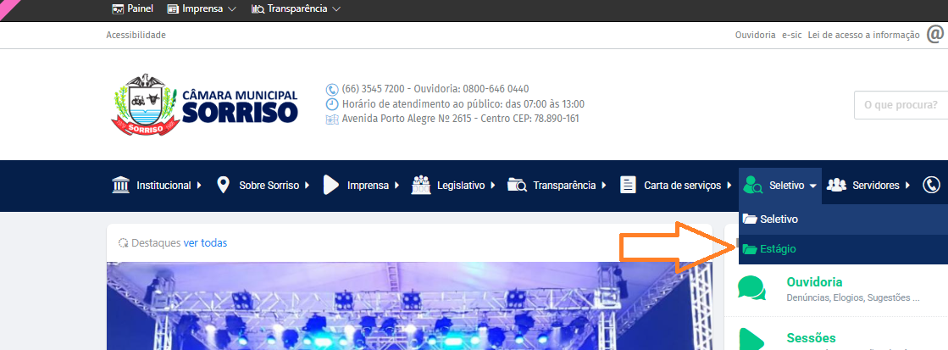
Passo 2: Clicar em “INSCRIÇÃO – CADASTRO ONLINE”.
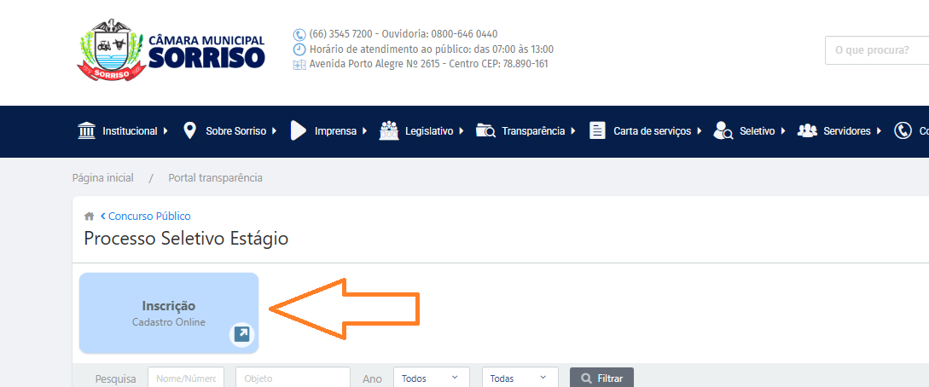
Passo 3: Clicar no botão “ESTÁGIO”, a página seguinte constará os campos necessários para inserção das informações do candidato e anexar o curriculo.
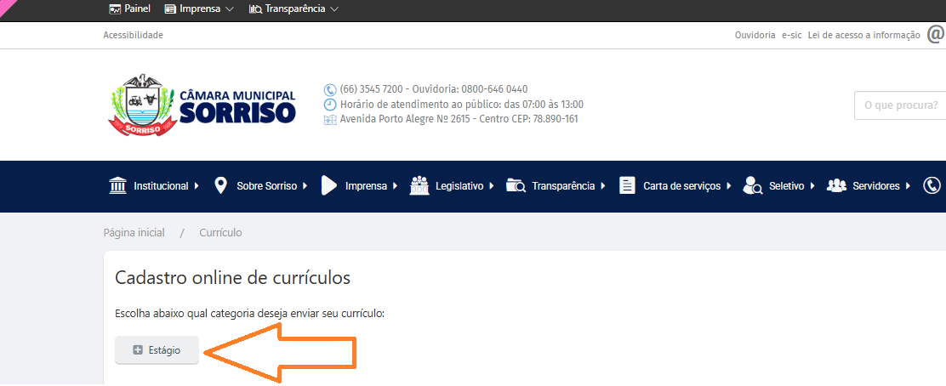
- No momento da inscrição o candidato deve optar por preencher todos os campos do formulário online, e anexar o curriculo no campo especificado.
- O candidato que deixar de preencher quaisquer dos campos da ficha de inscrição terá automaticamente sua inscrição invalidada e, consequentemente, não participará do processo de seleção.
- Não será cobrada taxa para a realização da inscrição.

- A inscrição implicará a completa ciência e a tácita aceitação das normas e condições estabelecidas neste Edital, não podendo o candidato alegar qualquer espécie de desconhecimento.
- A Câmara de Sorriso não se responsabiliza por inscrições não recebidas por eventuais motivos de ordem técnica, problemas de tráfego de dados da internet interferentes no envio ou recebimento de mensagens eletrônicas, principalmente aquelas cujos anexos ultrapassem os 20MB.
- Não serão aceitas inscrições ou adendos após a data limite acima especificados, ou que não cumpram rigorosamente as orientações constantes deste edital.

Ill – DAS FASES DO PROCESSO SELETIVO

- O processo seletivo consistirá das seguintes fases:

- Análise curricular, de caráter eliminatório e classificatório, conforme os critérios do item III, Subitem 2.
- Entrevista, de caráter classificatório, sendo facultativa a aplicação de provas ou outras técnicas de seleção, a critério da Comissão responsável, para verificar a adequação do perfil do candidato às atividades a serem desenvolvidas no estágio.

Da análise curricular:

  - As informações prestadas no currículo são de inteira responsabilidade do candidato, podendo ocorrer a eliminação automática do processo seletivo, daquele que preenchê-los com dados incompletos, ilegíveis, imprecisos ou rasurados, bem como daquele que prestar informações inverídicas, ainda que o fato seja constado posteriormente.

Da entrevista

- Os selecionados na análise curricular serão convocados para a fase de entrevista, à medida que houver necessidade de preenchimento de vagas.
- A segunda fase é composta de entrevista, individual ou coletiva, e a critério da Comissão serão avaliadas habilidades de comunicação e proatividade.
- É facultativa a aplicação de provas ou outras técnicas de seleção, para verificar a adequação do perfil do candidato às atividades a serem desenvolvidas no estágio. Na hipótese de ser aplicada a prova de redação, o tema será relacionado á Administração Pública.
- A convocação para a entrevista será feita por telefone e/ou e-mail e com prazo mínimo de antecedência de 02 (dois) dias úteis.
- A entrevista terá o valor de 10 (dez) pontos. A pontuação ao candidato será atribuída a critério da Comissão.

- DO JULGAMENTO FINAL E DA CLASSIFICAÇÃO DOS CANDIDATOS

- A nota final de cada candidato será atribuída pela Comissão, através das notas atribuídas na fase de entrevista.
- Os candidatos serão aprovados e classificados segundo a ordem decrescente das notas obtidas.
4. Em caso de empate na nota final na seleção, terá preferência o candidato com maior idade.

– DAS COMUNICAÇÕES

- Todas as comunicações referentes a este processo seletivo serão realizadas por e-mail ligação telefônica ou aplicativo de mensanges, ressaltando-se a necessidade de os candidatos interessados manterem-nos atualizados;
- A divulgação dos candidatos selecionados a cada fase, bem como o resultado final, será realizada em publiacação no site oficial da Câmara de Sorriso e
- As convocações dos candidatos selecionados para as etapas seguintes serão realizadas por e-mail, com antecedência mínima de 02 (dois) dias úteis, facultando-se à Comissão realizar o contato mediante ligação telefônica ou envio de mensagens por aplicativo.

– DA CONTRATAÇÃO

- Os candidatos serão convocados de acordo mediante a necessidade da Câmara de Sorriso, em ordem de pontuação decrescente, até o preenchimento das vagas.
  - A convocação será feita inicialmente por meio de e-mail, sendo possível a sua realização através de outros meios eficazes de contato, a critério da Câmara.
  - O convocado deverá apresentar a documentação solicitada pela Coordenadoria de Recursos Humanos, no prazo de até 05 (cinco) dias úteis.
    - A documentação necessária para a efetivação do estágio, além de outras que foram exigidas pela Coordenadoria de Recursos Humanos, é composta de: cópia do RG e CPF; comprovante de endereço; atestado de frequência ou matrícula; telefone e e-mail; dados da conta corrente (não pode ser poupança); preencher a declaração de prevenção ao nepotismo.
    - O candidato convocado, ao assumir, assinará o Termo de Compromisso de Estágio – TCE, onde constará todas as informações sobre os estágio, além de direiros, deveres e responsabilidades.
    - Todo o processo seletivo e vigência do Estágio será regido pelo presente Edital, e pela Lei nº 11.788/2008 - Dispõe sobre o estágio de estudantes.

- DO EXERCÍCIO

- O candidato aprovado iniciará o estágio no dia útil subsequente à contratação.

VII – DAS ORIENTAÇÕES FINAIS

- Será eliminado do processo seletivo o candidato que:
- Não for localizado em decorrência de dados desatualizados, incompletos ou incorretos e não observar as publicações no endereço eletrônico https://sorriso.mt.leg.br/
- Não aceitar participar da segunda fase, quando convocado;
- Deixar de comparecer à segunda fase ou não justificar sua ausência com antecedência mínima de 03 (três) horas do horário determinado;
- Recusar-se a iniciar o estágio na data, local e demais condições estipuladas pela Câmara;
- Não apresentar as documentações exigidas pela Câmara no prazo determinado; e
- Não possuir, por ocasião da contratação, os requisitos previstos nos itens presentes neste Edital.
- As dúvidas e os casos omissos serão sanados pela Comissão, através de solicitação pelo e-mail para coord_geral@sorriso.mt.leg.br.
- O processo seletivo terá validade de 12 (doze) meses, a partir da data de homologação, ou quando por esgotamento de candidatos, podendo ser renovado por igual período.
- A Câmara de Sorriso se responsabiliza pela adoção de medidas técnicas e administrativas de segurança adequadas, destinadas a proteger os dados pessoais contra acessos não autorizados, bem como de situações acidentais ou ilícitas de destruição, perda, alteração, comunicação ou qualquer forma de tratamento inadequado ou ilícito. Em conformidade com o art. 48 da Lei nº 13.709/2018 – Lei Geral de Proteção de Dados (LGPD).
- Ao realizar sua inscrição, o(a) candidato(a) declara estar ciente dos termos deste Edital, bem como autoriza o tratamento de seus dados pessoais, sensíveis ou não, para fins de execução do processo seletivo e divulgação dos resultados, em conformidade com os princípios da publicidade e da transparência da Administração Pública e com a Lei nº 13.709/2018 – LGPD.
- Os dados pessoais coletados e tratados serão armazenados pelo tempo necessário ao cumprimento das finalidades estabelecidas neste Edital.

Sorriso-MT, 17 de setembro de 2029.

